御降誕の法話 (2012年)

2012年4月11日

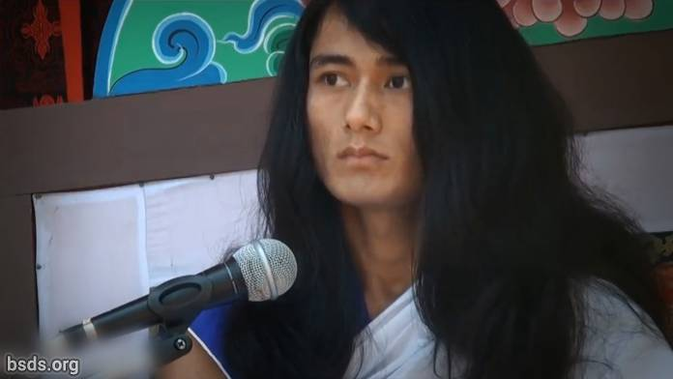

1. サンガ[1]の皆さん、 慈愛に従う皆さん、今の時代は祭典のための時だけでなく、真実の道に従っていきとし生けるものに自由と解放を分け与え、ダルマ [2]の法を広め、ダルマ、平和、理解、慈愛の心を世界に確立する時です。

2. 真実の師 [4] のタトヴァ[3] (本質) が理解されなければ、真実の道に従う全課程を全うするのは難しい事です。

3. グルのことばに秘められたタトヴァ (本質) を探求し、理解する事ができれば、人の人生は充実したものとなり得ます。

4. 世俗の束縛から自由になり、世俗のグルでなく世界で見られるグルが、 純粋なダルマのグルです。

5. 世界にダルマの法を確立するため、グル及びサンガにも同様に 完全なる信頼と献身を持つ事が大切です。

6. そしてサンガの道徳的な卓越性の香りは、 相互の慈愛と連帯の精神でなければなりません。

7. グルの働きを妨げ邪魔する事は、ダルマとその道を邪魔する事です。

8. しかし、ダルマの法を広める事において 多くの障害や妨げが起きるのは当然の事です。

9. 想い、体、ことばが真実である事によって、 反ダルマの要素に直面し打ち勝つ事が、

サンガ各人の個人的なダルマであり義務です。

10. グルは、サンガのみなさんがダルマの音の中で大きくなる事によって、非常に貴重なこの瞬間に溶け込ませ、常にグルの瞬間瞬間を役立て、自分自身の超越した知的能力を証明させます。

いきとし生けるものが愛と平和でありますように。そうでありますように。

________________________________

記：

1) サンガー共通の目標、ビジョン、目的を持つ集合／グループ

2) ダルマー普遍的宇宙的な真実、正しい義務、徳のある道、解脱の法

3) タトヴァー基盤、中心、核、要素、本質、要旨、心、魂、内面性、真髄、芯、事柄、実体、総計、要点、先験哲学(経験により得た知識を超えたまたは関係し た概念や関係)。

4) グルー価値ある、偉大な、先生、師；情報を与える教師ではなく、弟子を目覚めさせるように導き養う師であり、君主ではなく忠告者である。

https://bsds.org/ja/news/127/o-koutan-no-houwa-2012-nen

